ITSS

Fait par : Maxim Giguère, Félix Poulin et Lucas I.

Nom de l’infection : VPH

Autre nom : Condylomes

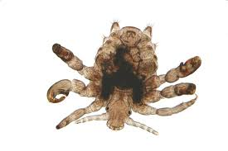

Classification : Virus

Traitement : Cryothérapie (azote liquide) Crème

Nom de l’infection : VHS-II

Autre nom : Herpès

Image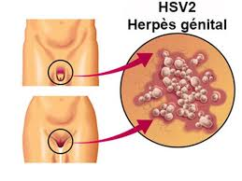

Classification :Virus

Traitement : Antiviraux

Nom infection : Trichomonas vaginals

Autre nom : Vaginite

Image 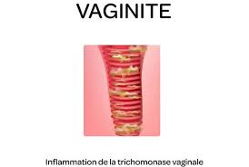

Classification : Règne des prostite

Traitement : Antibiotique

Nom infection : VHB

Autre nom : Hépatite B

Image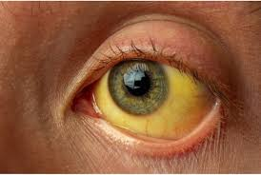

Classification : Virus

Traitement : Aucun

Nom de l’infection : VIH

Autre nom : Sida

Image 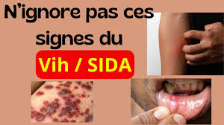

Classification : Virus

Traitement : Trithérapie

Nom de l’infection : Chlamydia trachomatis

Autre nom : Chlamydiose

Image 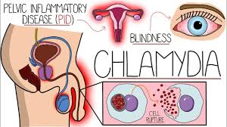

Classification : Bactérie

Traitement : Antibiotique

Nom de l’infection : Neisseria gonorrhoeae

Autre nom : Gonorrhée

Image 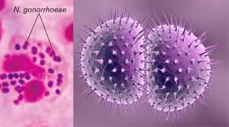

Classification : Monères

Traitement : Antibiotique

Nom de l’infection : Treponema pallidum

Autre nom : syphilis

Image 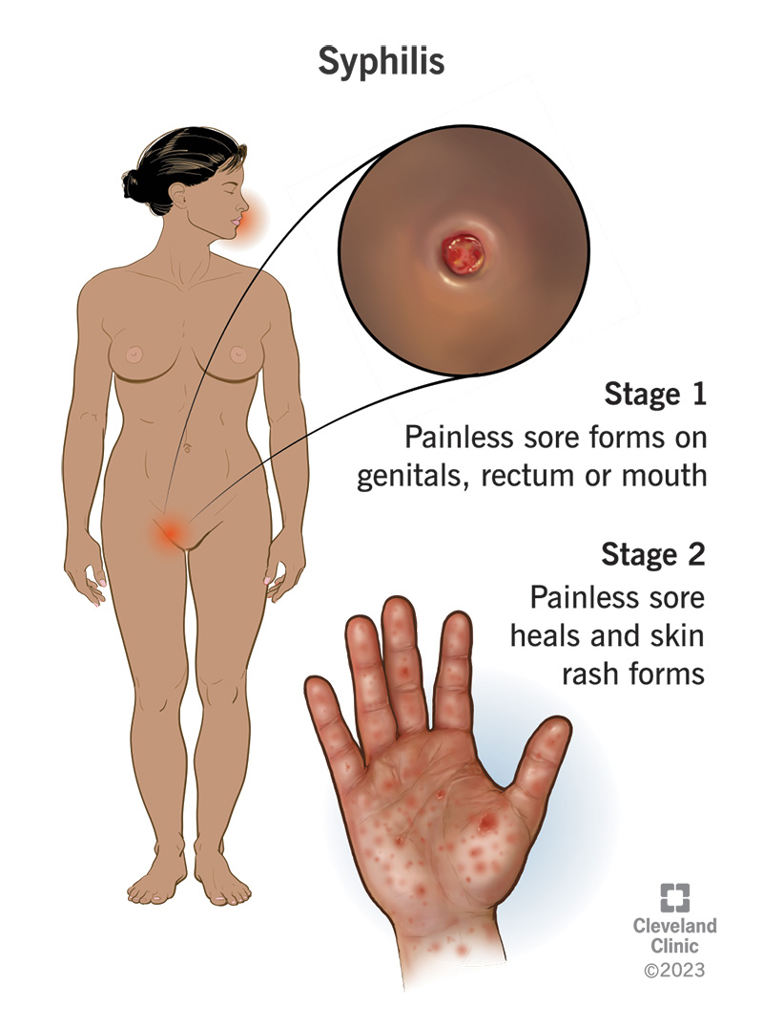

Classification : Monères

Traitement :Antibiotiques

Nom de l’infection : Phtirius pubis

Autre nom : pubienne

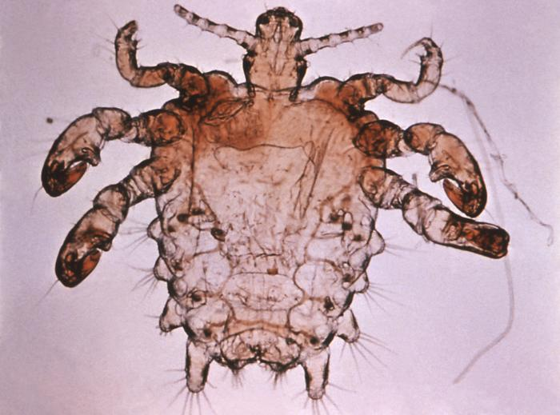 c le premier qu’on a fait

Classification : Arthropode

Traitement : Crème, lotions ou shampoings